PLANO N° 1 ZANJA CONSTRUCCION RED PRIMARIA

PLANO N° 2 ZANJA CONSTRUCCION RED PRIMARIA EN ACERA

PLANO N° 3 ZANJA CONSTRUCCION RED PRIMARIA EN CRUCES DE CALLE

PLANO N°4 REQUERIMIENTO PARA EXCAVACION Y RELLENO DE ZANJA

PLANO N° 4A REQUERIMIENTOPARA EXCAVACION Y RELLENO DE ZANJA

PLANO N°5 CRUCE CON OTRAS TUBERIAS

PLANO N°6 DETALLE DE VACIADO DE ACERA

PLANO N°7 TÍPICOS DE INSTALACIÓN CORRIENTE IMPRESA
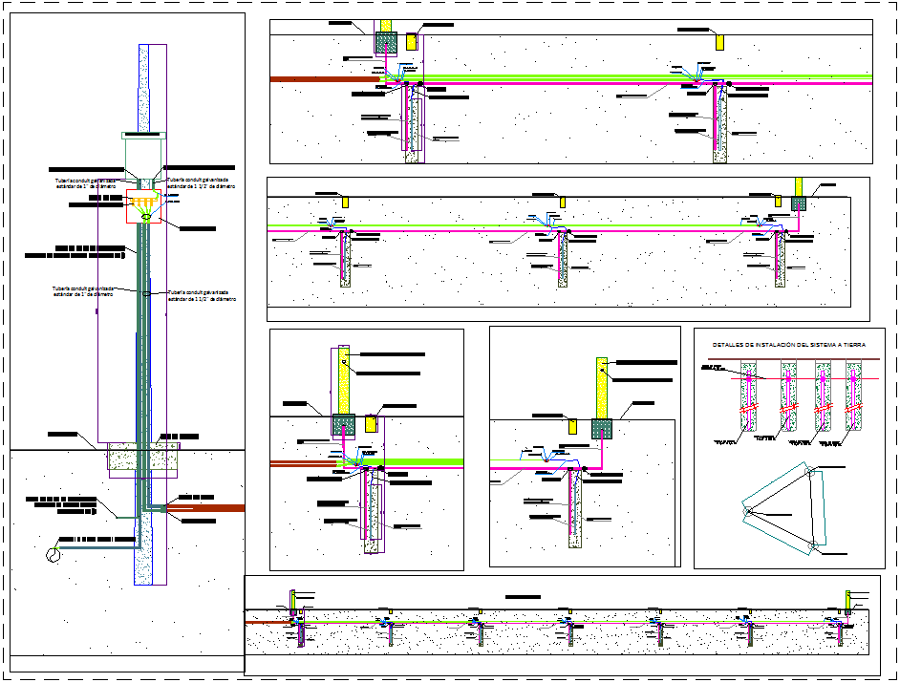

PLANO N° 7A TÍPICOS DE INSTALACIÓN ÁNODOS GALVÁNICOS

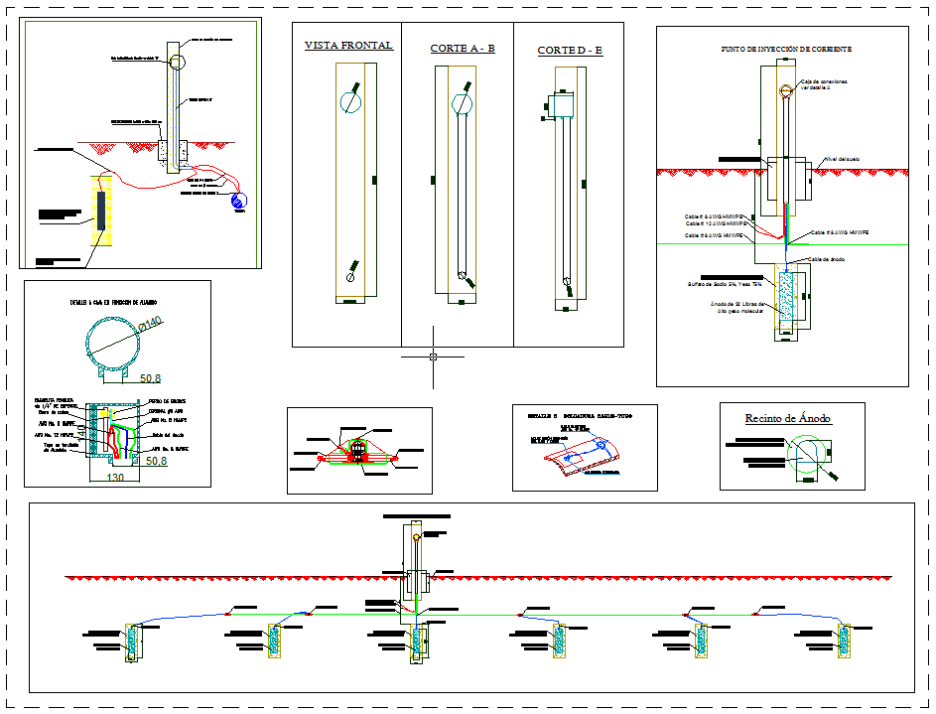

PLANO N°8 TÍPICOS DE INSTALACIÓN CORRIENTE IMPRESA

PLANO N°8A TÍPICOS DE INSTALACIÓN ÁNODOS GALVÁNICOS

PLANO N° 9 SEÑALIZACION VERTICAL (MOJONES)

PLANO N° 9A SEÑALIZACION VERTICAL
(POSTE DE SEÑALIZACIÓN)

PLANO N° 10 CONSTRUCCION DE ENMALLADO PARA EDR

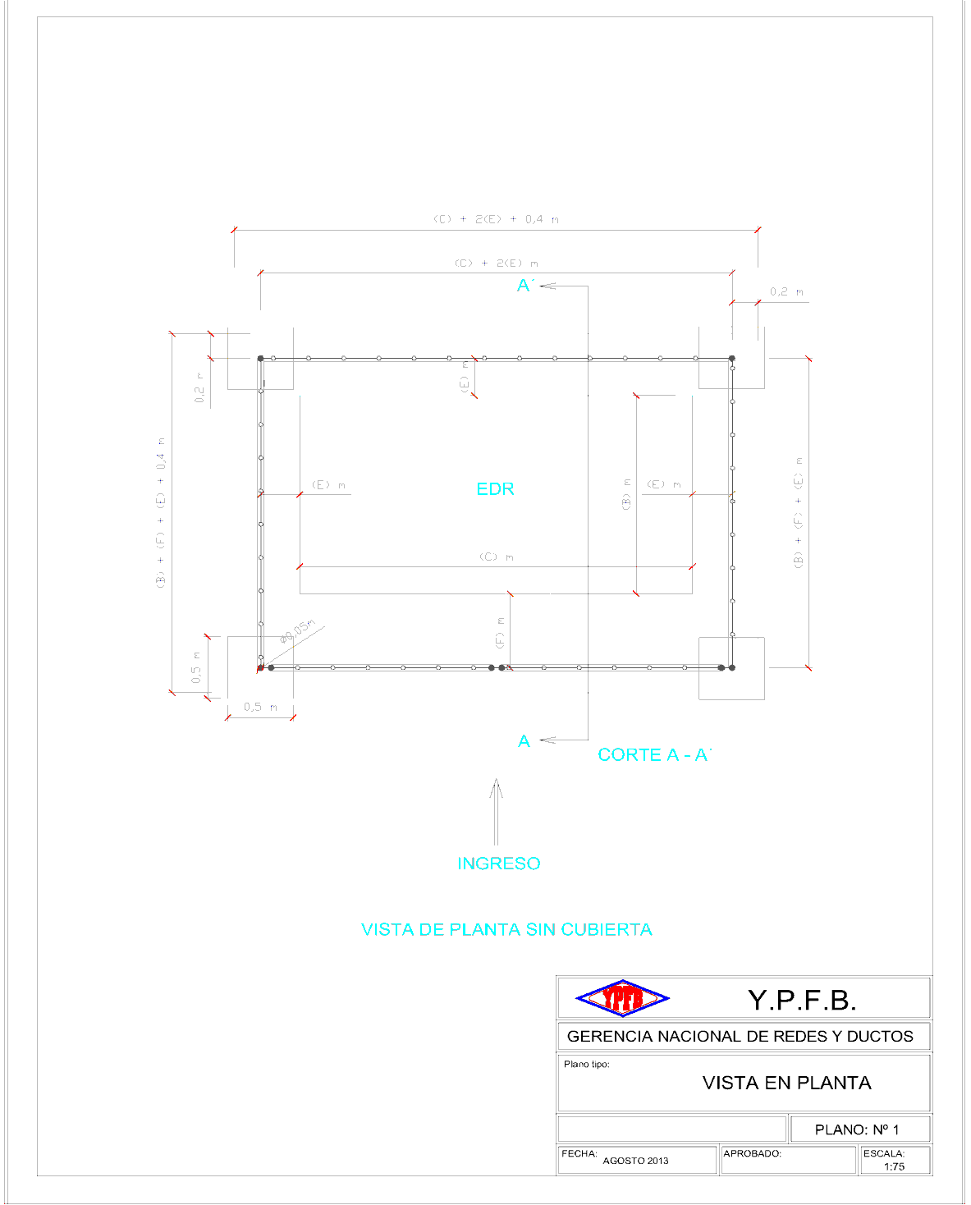

PLANO N° 10 A CONSTRUCCION DE EMMALLADO PARA EDR

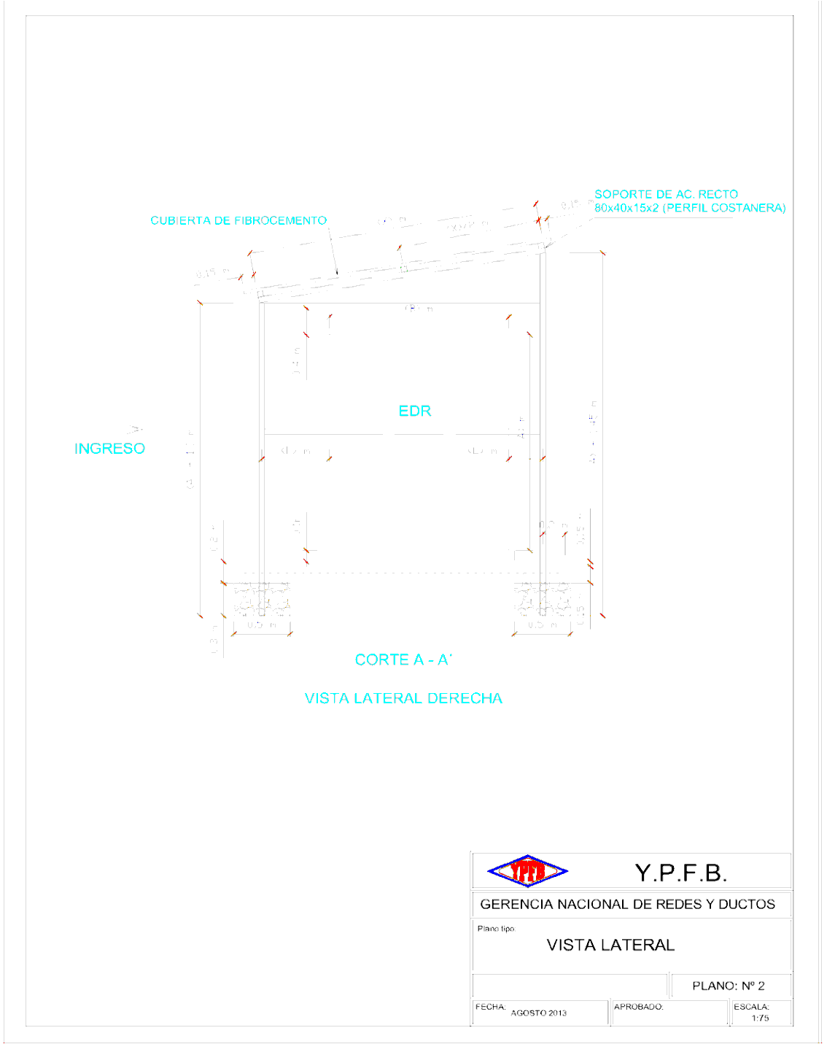

PLANO N°10 B CONSTRUCCION DE EMMALLADO PARA EDR

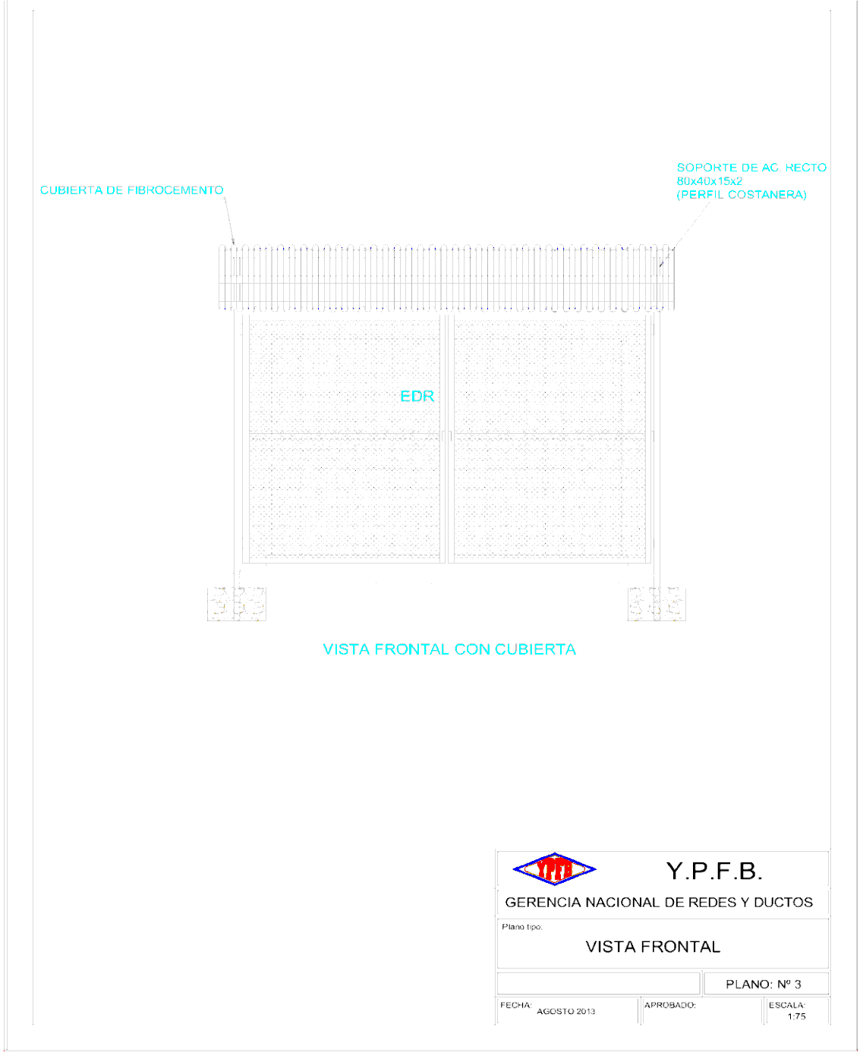

PLANO N°10 C CONSTRUCCION DE EMMALLADO PARA EDR

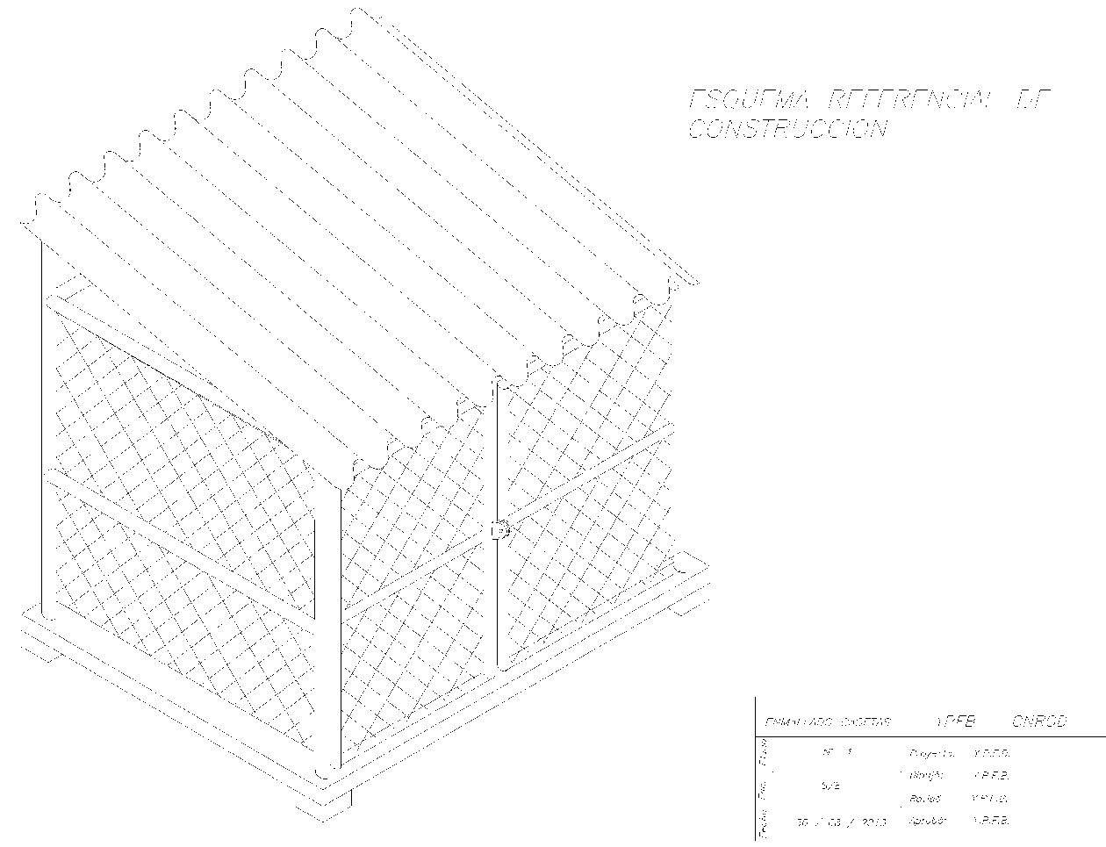

PLANO N°11 CAMARA PARA VÁLVULAS

PLANO N° 12 base para edr
PLANO N° 13 LETRERO DE OBRA

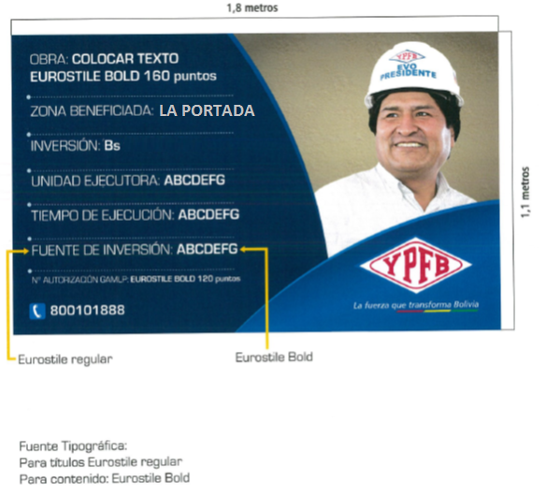

GRÁFICO N° 14 FOTOGRAFIAS DE LA RUTA A SEGUIR (LA PORTADA)

Figura | Descripción | Fotografía
1 | Se inicia en la EDR, donde se interconectará con la línea de 3”.  Kp 0 + 000  - Interconexión a línea de 3” con EDR ya construida. | 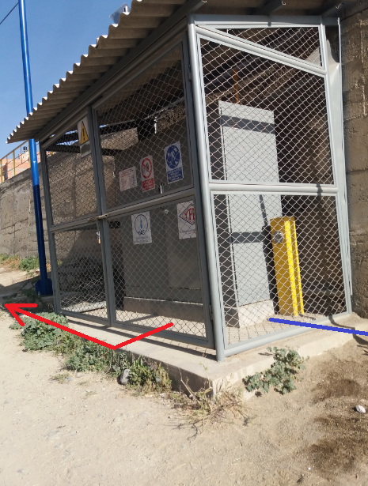
2 | La línea primaria atraviesa por un cruce de calle  Kp 0 + 090 | 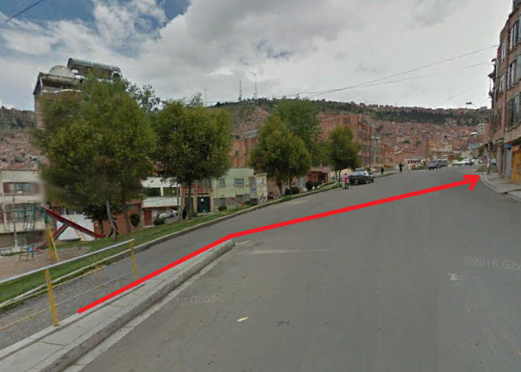
3 | La línea primaria atraviesa por un cruce de calle  Kp 0 + 190 | 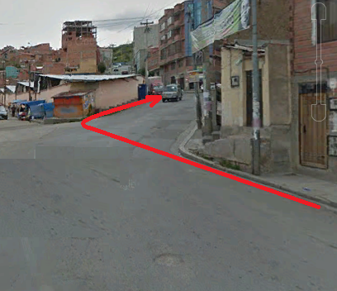
4 | La línea primaria va por el lado izquierdo de la Avenida  Kp 0 + 290 | 